Pulsador

Un pulsador es un dispositivo mecánico simple que consta de un botón y dos contactos eléctricos. Al presionar el botón, se cierran los contactos eléctricos, lo que permite que fluya la corriente a través del circuito.

En Arduino, los pulsadores se conectan a un pin digital de entrada, y se utilizan para detectar cuándo el botón ha sido presionado o liberado. Cuando el botón está presionado, el pin digital se conecta a tierra a través de los contactos del pulsador, y Arduino detecta el estado lógico "bajo" en ese pin. Cuando el botón se suelta, el pin vuelve a su estado lógico "alto".

Los pulsadores se utilizan comúnmente en proyectos de Arduino para permitir a los usuarios interactuar con el dispositivo, como por ejemplo para iniciar o detener una secuencia de acciones, cambiar la dirección de un motor, o ajustar la configuración de un programa. La biblioteca de Arduino proporciona funciones y métodos específicos para detectar la pulsación de un botón en un pin digital de entrada.

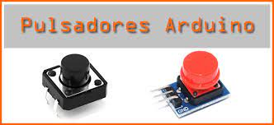

Lista de materiales

1. 1 Fotoresistor
2. 1 Resistencia de 10 K

Circuito eléctrico Pull-Up

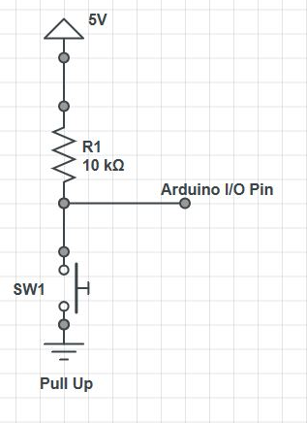

Circuito con Arduino

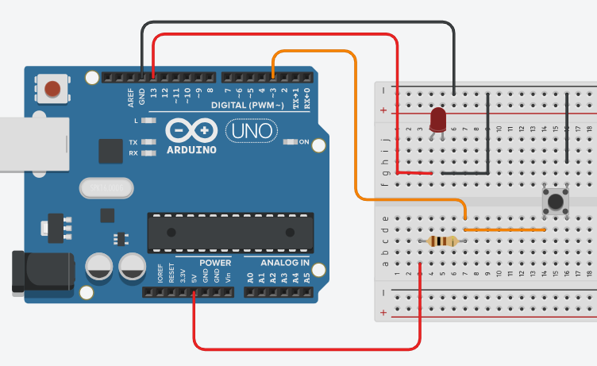

Programa en Arduino

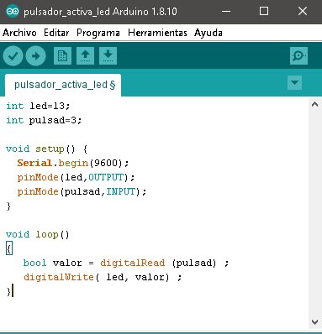

Circuito eléctrico Pull-Down

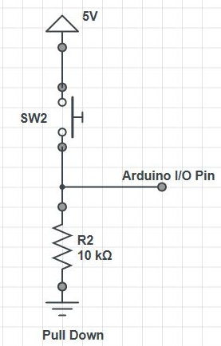

Circuito con Arduino Pull Down

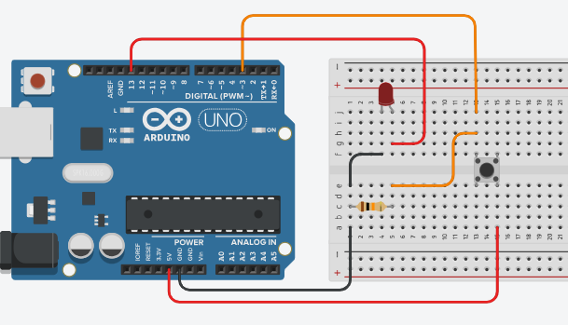

Programa en Arduino Pull Down

